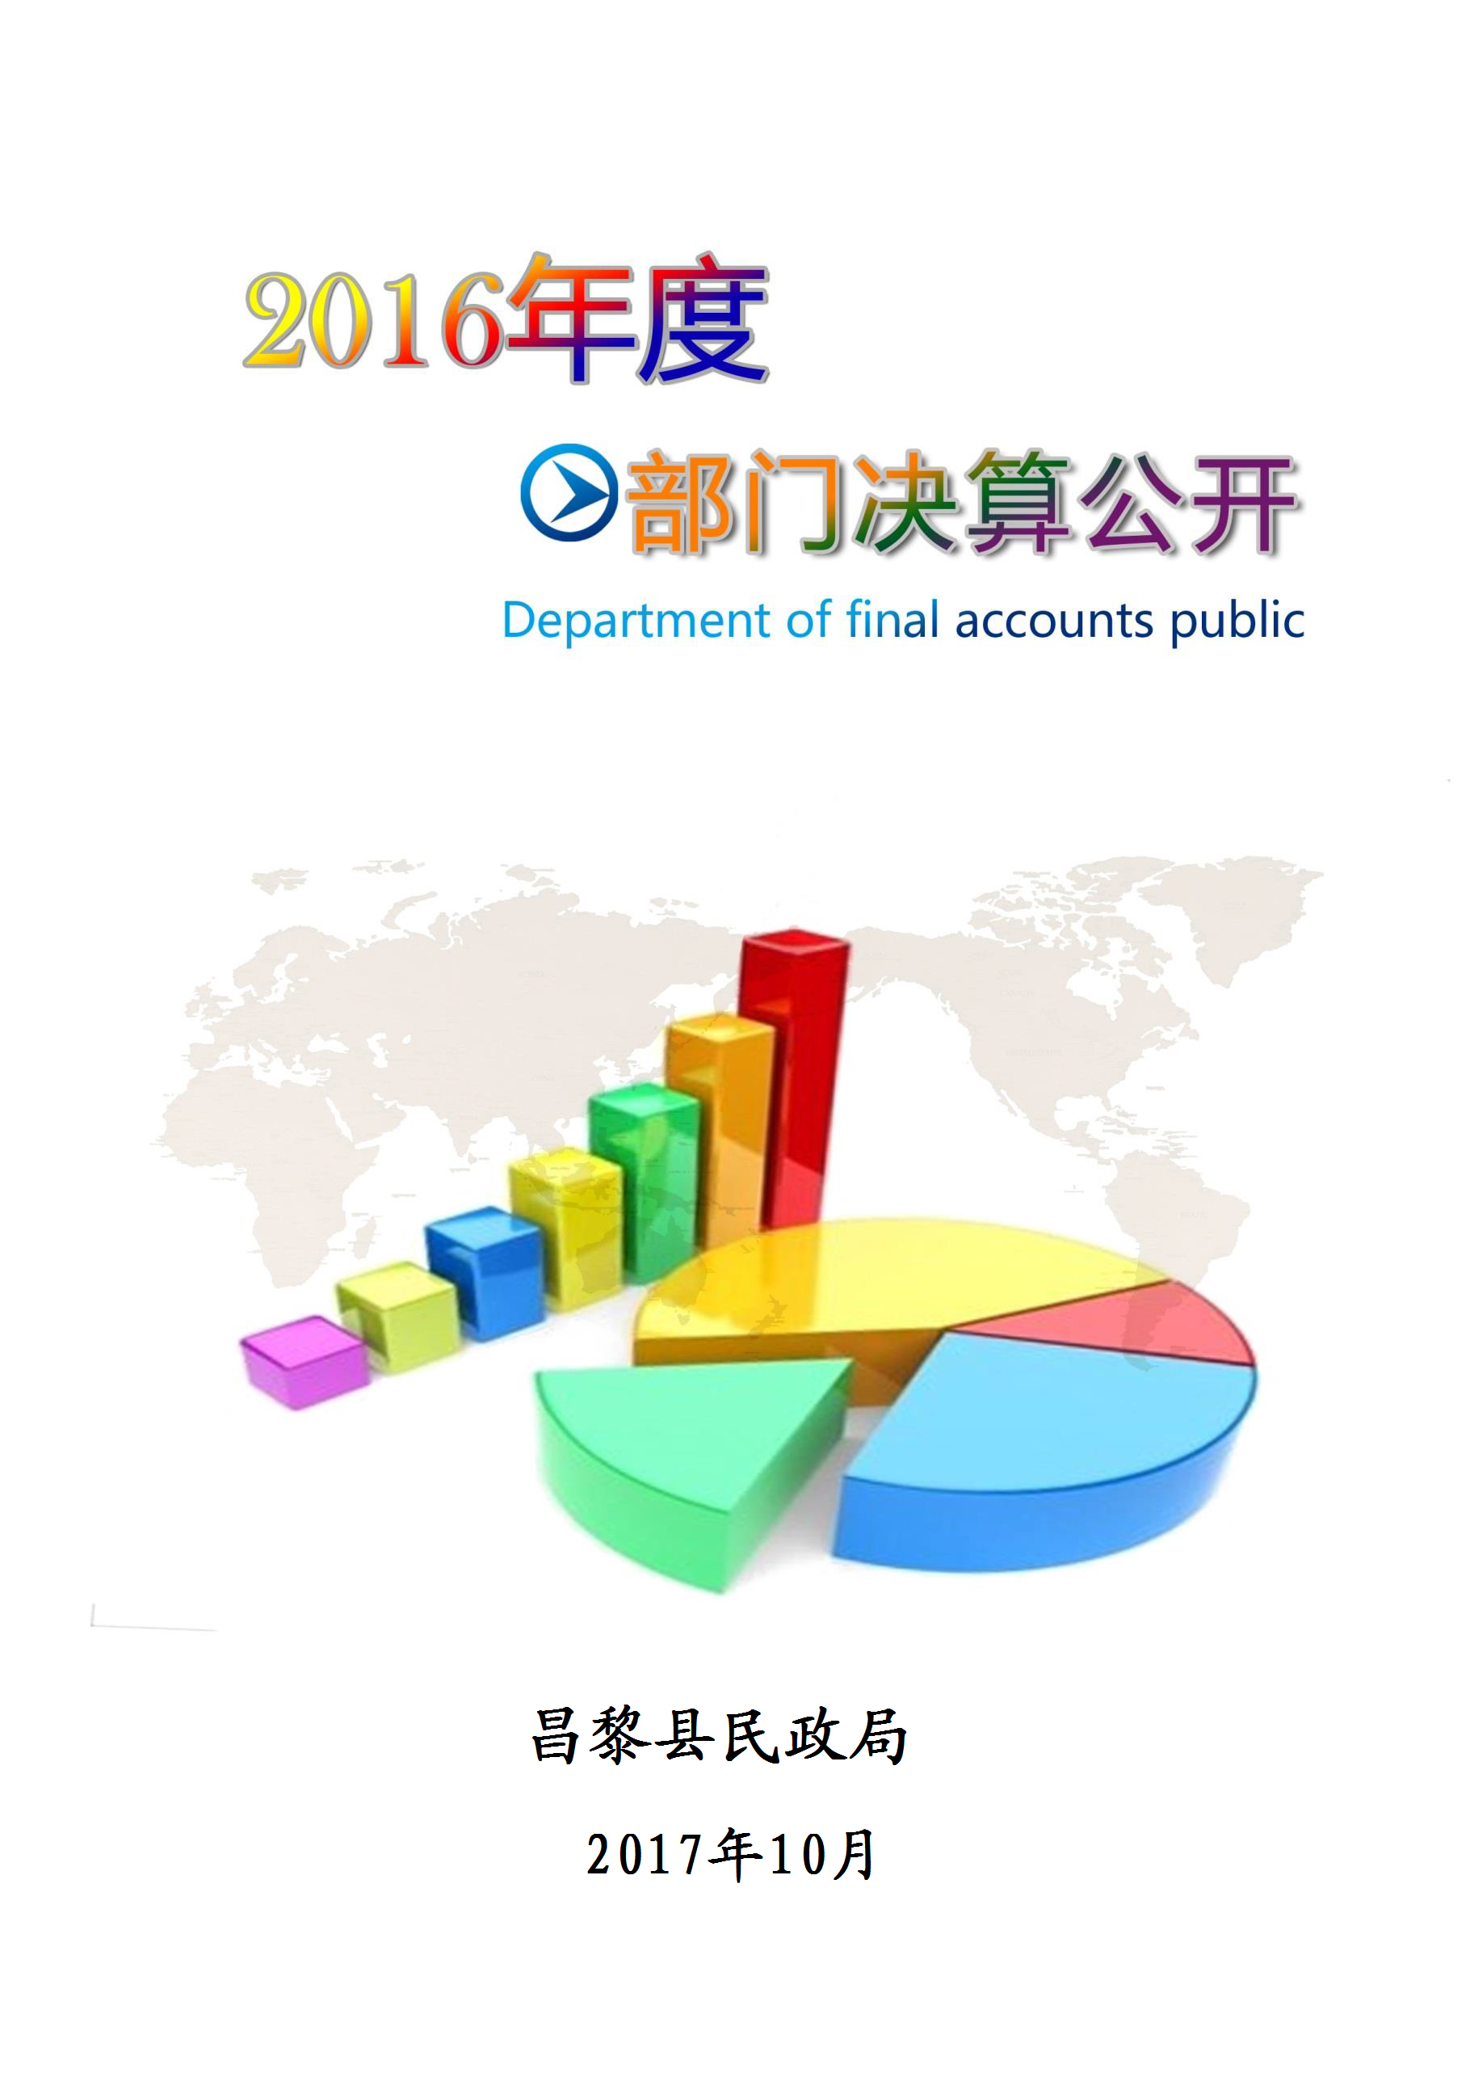
目 录

第一部分 昌黎县民政局概况
一、主要职能
二、机构设置
第二部分 2016年度县民政局部门决算表
一、收入支出决算总表
二、收入决算表
三、支出决算表
四、财政拨款收入支出决算总表
五、一般公共预算财政拨款支出决算表
六、一般公共预算财政拨款基本支出决算表
七、政府性基金预算财政拨款收入支出决算表
八、国有资本经营预算财政拨款支出决算表
九、“三公”经费及相关信息统计表
十、政府采购情况表
第三部分 2016年度县民政局部门决算情况说明
一、2016年度收入支出决算总表情况说明
二、2016年度收入决算情况说明
三、2016年度支出决算情况说明
四、2016年度财政拨款收入支出决算总表情况说明
五、2016年度一般公共预算财政拨款支出决算情况说明
六、2016年度一般公共预算财政拨款“三公”经费支出情况
七、2016年度预算绩效管理工作开展情况说明
八、2016年度其他重要事项情况说明
第四部分 名词解释

第一部分:昌黎县民政局概况

一、主要职能
(一）贯彻执行民政工作的方针政策和法律法规；拟订全县民政事业发展规划。
（二）依法承担对社会团体、民办非企业单位的登记管理和监察责任。
（三）拟订全县抚恤优待和烈士褒扬工作的政府规章和政策；组织、指导全县拥军优属活动；负责抚恤优待和烈士褒扬工作。
（四）拟订全县退役士兵、复员干部及伤病残退役士兵接收安置、扶持就业政策；负责全县转业士官的集中接收工作。
（五）负责军队移交本县管理的军队离退休干部、退休士官和军队无军籍退休退职职工接收安置工作；指导全县军队离退休干部服务管理工作。
（六）拟订全县救灾工作政策；组织、协调全县救灾工作；组织全县自然灾害救助应急体系建设；负责组织核查并统一发布灾情；管理、分配中央和省、市、县级救灾款物并监督使用；组织、指导救灾捐赠工作；负责国内外对本县救灾捐赠款物的接收管理和分配使用。
（七）牵头拟订社会救助规划、政策和标准，承担城乡社会救助体系建设工作；负责城乡居民最低生活保障、农村五保供养、城乡特困群体医疗救助、临时救助和生活无着人员救助工作；参与拟订住房、教育、医疗、就业、司法等救助相关办法。
（八）提出加强和改进城乡基层政权建设的建议，推进基层民主政治建设；指导村（居）民委员会开展民主选举；拟订社区建设规划；指导社区建设和社区服务管理工作。
（九）拟订全县行政区划管理政策和地名、行政区域界线管理政府规章；负责县内行政区域、乡镇（街道办事处）、村的设立、命名、变更和政府驻地迁移的调查论证和申报工作；负责重要自然、人文地理实体命名、更名的申报、审批工作；负责全县地名管理工作，组织实施地名公共服务工程；负责编辑和审定全县行政区划和标准地名书图资料；负责、组织、指导县、乡、村行政区域界线的勘定和管理工作。
（十）拟订全县社会福利事业发展规划及各类福利机构的管理办法和服务标准；拟订福利彩票发行管理办法，管理县级福利资金；拟订福利企业扶持保护政策；负责全县社会福利企业认定工作的审核上报。
（十一）拟订促进全县慈善事业发展政策，组织指导社会捐助工作；拟订老年人、孤儿和残疾人等特殊群体权益保护的政府规章。
（十二）拟订婚姻管理、殡葬管理和儿童收养的政府规章和政策；负责婚姻、收养登记工作；负责推进婚俗和殡葬改革工作；指导婚姻、殡葬、收养、救助服务机构管理工作。
（十三）会同有关部门拟订社会发展规划、政策措施；推进全县社会工作人才队伍建设和相关志愿者队伍建设。
（十四）承办县政府交办的其他事项。
二、机构设置
昌黎县民政局，为财政性资金基本保障经费事业单位，机构规格相当于正科级。民政局行政编制15名，全额事业编制50名，下设 5个职能股室，即办公室、优抚安置股、救灾和社会救助股、社会行政事务管理股、基层政权和社区建设股。下设8个事业单位

单位名称 | 单位性质 | 备注
昌黎县民政局 | 行政 | 一级预算单位
军队移交政府离退休干部管理机构 | 事业 | 下属事业单位
军队移交政府离退休人员安置 | 事业 | 下属事业单位
昌黎县光荣院、昌黎县烈士陵园 | 事业 | 下属事业单位
昌黎县殡葬管理所 | 事业 | 下属事业单位
昌黎县救助管理站 | 事业 | 下属事业单位
昌黎县社会福利院 | 事业 | 下属事业单位
昌黎县哑校 | 事业 | 下属事业单位
昌黎县行政区划和地名管理办公室 | 事业 | 下属事业单位

第二部分:2016年度县民政局部门决算表

说明：部门本年度国有资本经营预算财政拨款无收入支出，空表列式。

第三部分:2016年度县民政局
部门决算情况说明

一、2016年度收入支出决算总表情况说明

县民政局2016年度决算收入总计7373.1万元，年初结转和结余1704.9万元，决算支出总计6894.8万元，年末结转和结余2183.2万元。

二、2016年度收入决算情况说明

本年收入合计7373.1万元，其中：财政拨款收入7373.1万元。主要是上级各项拨款和县财政安排配套资金和工作经费。

三、2016年度支出决算情况说明

本年支出合计6894.8万元，其中：项目支出5078.5万元，占73.7%，基本支出1816.3万元，占26.3%。

四、2016年度财政拨款收入支出决算总表情况说明

县民政局2016年度财政拨款收入决算总计9078万元，财政拨款支出决算总计9078万元，财政拨款收入决算总计中含年初财政拨款和结余1704.9万元，财政拨款支出总计中含年末财政拨款结转和结余2183.2万元。

五、2016年度一般公共预算财政拨款支出决算情况说明

（一）财政拨款支出决算与年初预算数对比情况

县民政局局2016年度财政拨款支出年初预算为6508.8万元，本年支出决算为6242.4万元，占年初预算的95.9%。

其中基本支出1816.3万元，项目支出为4426.1万元。

（二）财政拨款支出结构

县民政局2016年度财政拨款支出6242.4万元，主要用于社会保障和就业支出、医疗卫生与计划生育支出。

（三）一般公共预算财政拨款基本支出情况说明
县民政局的一般公共预算财政拨款基本支出为1816.3万元。其中工资福利支出801.3万元，商品和服务支出546.3万元，对个人和家庭的补助支出446.2万元，其他资本性支出22.5万元。

六、2016年度一般公共预算财政拨款“三公”经费支出情况说明

2016年，在做好各项工作的前提下，节省各项开支，尤其是严格控制“三公”经费的支出，全年一般公共预算财政拨款“三公”经费支出合计21.5万元，较预算数压减4.9万元。

全年发生公务用车购置及运行维护费 18.6万元（2016年度未购置公务用车，支出全部为公务用车运行维护费，年末公务用车保有量4辆），较预算增加4.2万元。主要原因是下属职能股室下乡入户走访任务较重，增加车辆运行费用。公务接待费2.8万元（2016年公务接待32批次，307人次），较预算减少9.8万元，降低的主要原因是深入落实中央八项规定精神和厉行节约要求，管理制度不断完善，“三公”经费支出得到了有效控制，实现了只减不增的目标。

七、2016年度预算绩效管理工作开展情况说明

（一）预算绩效管理工作开展情况

根据省、市、县财政预算绩效管理要求，县机关事务管理局以“部门职责—工作活动”为依据，确定部门预算项目和预算额度，清晰描述预算项目开支范围和内容，确定预算项目的绩效目标、绩效指标和评价标准，为预算绩效控制、绩效分析、绩效评价打下好的基础。

（二）预算项目绩效评价开展情况

按照省、市、县财政预算绩效管理要求，县民政局对2016年初确定的部门一般公共预算支出项目全面开展了绩效自评。县民政局部门决算项目65项，共涉及预算资金8000万元，绩效自评覆盖率达到100%。

（三）开展预算项目绩效评价发现的主要问题及对策

通过实施预算项目绩效评价发现，预算项目绩效目标设定还需进一步详尽，绩效指标应充分体现“结果”导向原则。进一步改进完善的措施：一是按照“结果”导向原则具体而做好项目绩效目标设定工作，将绩效目标设定从“支出完成”和“实现产出”向注重“全面结果”的评价重点转变；二是完善项目纯净指标设定，进一步探索更具科学性和可操作性的绩效分析、绩效考核指标体系。

八、2016年度其他重要事项情况说明

一、其他工资福利支出超过工资福利支出的应占比例范围

此项支出用于福利院、四所中心敬老院及新建集中供养中心长期聘用服务人员的基本工资、各种保险等费用。

二、其他商品服务支出超过商品服务支出的应占比例范围

此项支出主要用于局机关、光荣院、福利院、四所中心敬老院、烈士陵园、救助站、军队离退休干部休养所的日常用品、劳保用品等费用，新建集中供养中心种类前期预算编制、设计费以及八一，春节期间慰问部队等支出政府采购支出情况。

三、国有资产占用情况

截至2016年12月31日，县民政局有公务车辆4辆。其中一般公务用车3辆。单位价值50万元以上通用设备0台。

第四部分:名词解释

名词解释

（一）财政拨款收入：指本年度从县级财政部门取得的财政拨款。

（二）事业收入：指事业单位开展专业业务活动及辅助活动所取得的收入。

（三）其他收入：指除“财政拨款收入”、“上级补助收入”、“事业收入”、“经营收入”、“附属单位上缴收入”以外的各项收入。

（四）用事业基金弥补收支差额：指事业单位在用当年的“财政拨款收入”、“财政拨款结转和结余资金”、“事业收入”、 “其他收入”不足以安排当年支出的情况下，使用以前年度积累的事业基金（事业单位当年收支相抵后按国家规定提取、用于弥补以后年度收支差额的基金）弥补本年度收支缺口的资金。

（五）年初结转和结余：指以前年度尚未完成、结转到本年仍按原规定用途继续使用的资金。

（六）结余分配：指事业单位按照事业单位会计制度的规定从非财政补助结余中分配的事业基金和职工福利基金等。

（七）年末结转和结余：指本年度或以前年度预算安排、因客观条件发生变化无法按原计划实施，需要延迟到以后年度按有关规定继续使用的资金。

（八）基本支出：指为保障机构正常运转、完成日常工作任务而发生的人员支出和公用支出。

（九）项目支出：指在基本支出之外为完成特定行政任务和事业发展目标所发生的支出。

（十）“三公”经费：财政预决算管理的“三公”经费指部门用财政拨款安排的因公出国（境）费、公务用车购置及运行维护费和公务接待费。其中，因公出国（境）费反映单位公务出国（境）的国际旅费、国外城市间交通费、住宿费、伙食费、培训费、公杂费等支出；公务用车购置及运行维护费反映单位公务用车购置支出（含车辆购置税）及租用费、燃料费、维修费、过路过桥费、保险费、安全奖励费用等支出；公务接待费反映单位按规定开支的各类公务接待（含外宾接待）支出。

（十一）其他交通费用：指单位除公务用车运行维护费以外的其他交通费用。主要是机关及参公事业单位发放的公务交通补贴等。

（十二）机关运行经费：指为保障行政单位（包括参照公务员法管理的事业单位）运行用于购买货物和服务的各项资金，包括办公及印刷费、邮电费、差旅费、会议费、福利费、日常维修费、专用材料以及一般设备购置费、办公用房水电费、办公用房取暖费、办公用房物业管理费、公务用车运行维护费以及其他费用。

